FUNDAÇÃO EDUCACIONAL CLAUDINO FRANCIO
CENTRO DE EDUCAÇÃO BÁSICA SÃO JOSÉ

Roteiro de estudos – Educação Infantil
Semana 08 a 11 de setembro de 2020.

TURMAS: Infantil 1 Fase 1 B
Professoras: Fernanda, Letícia, Liamara, Abielly e Natália.
Atividades
Orientação de estudos
LINGUAGEM
1 Atividade
Ficha 17- HORA DO TEXTO / DIÁLOGO COM O TEXTO
Material: apostila, três caixas de tamanhos diferentes, boneca, livros infantis e panelinhas
Faça a leitura do miniconto “As meninas e as caixas” a partir das diferentes estratégias de leitura. Sugerimos que sejam providenciados alguns materiais, como três caixas, boneca, panelinhas e livros infantis, para serem explorados durante as estratégias utilizadas por meio de ações compatíveis com o contexto. Realizada a leitura do miniconto, converse com as crianças sobre a narrativa, possibilitando que falem espontaneamente sobre suas impressões.
As meninas e as caixas Mariana, Júlia e Aninha eram amigas, mas nem sempre gostavam de fazer a mesma coisa. Certo dia, encontraram três caixas no quintal da casa de Júlia. Na primeira delas colocaram uma boneca; na segunda, panelinhas; na terceira, livros. Cada uma delas escolheu o que queria para se divertir. Mariana e Júlia logo se cansaram de brincar de casinha com a boneca e as panelinhas, mas Aninha ficou entretida com o mundo maravilhoso dos livros, rindo com o que lia. Aos poucos, Mariana e Júlia foram se aproximando da Aninha, se encantando com os personagens de cada história e lá ficaram até o anoitecer.
Texto adaptado: Autor desconhecido
A proposta apresentada na ficha 17 é de compreensão de texto, ou seja, a partir da leitura os alunos deverão responder a proposta referente ao contexto que as personagens estão vivenciando. Para tanto, leia a pergunta: O QUE AS MENINAS COLOCARAM EM CADA CAIXA? Para registrar a atividade vamos explorar imagens, circulando as que correspondem aos objetos colocados na caixa (boneca, panelinhas e livros infantis)
(Clique duas vezes em cima da imagem abaixo para abrir a atividade)
ADAPTAÇÃO
NATUREZA E CULTURA
2 Atividade
Ficha 18- Atividade Inicial
Material: apostila e lápis para colorir
Comece a atividade com a leitura de imagens, por meio de perguntas com as quais as crianças irão relacionar cada estado com um elemento característico. Que lugar é esse? que imagens são essas? há crianças na imagem? o que elas estão fazendo? depois de levantar conhecimentos prévios, falar sobre a característica da região solicitando que através de garatujas acompanhem as imagens, falar sobre a brincadeira típica da Região Sudeste “VIVO E MORTO’
As crianças vão brincar de “vivo ou morto”. Para tanto, é necessário escolher um local e delimitar o espaço previamente para que as crianças possam se mover com segurança.
Jeito de brincar Para brincar de vivo ou morto, você será o líder, professor. Quando disser “morto”, todos devem se agachar. Ao falar “vivo”, todos se levantam.
(Clique duas vezes em cima da imagem abaixo para abrir a atividade)
ATIVIDADES EXTRAS
Disciplinas  extras | Educação Física  OBJETIVO DA AULA: ORIENTAÇÃO TEMPORAL;  Materiais: Garrafa pet, pedras e bolinhas;  01° atividade: Imitação dos animais - Rápidos e os mais lentos;  Nesta atividade vamos dar comandos para as crianças através de figuras de animais. Vamos mostrar o animal, e então a criança deverá imitar como este animal se desloca rápido ou devagar.  Mostrar para a criança imagens de: Leão, tartaruga, cachorro, lesma, onça e o bicho preguiça.  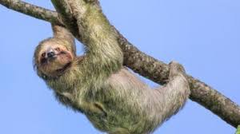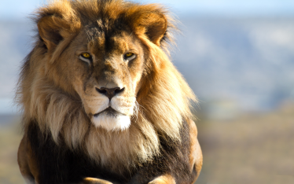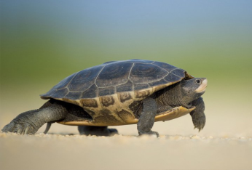  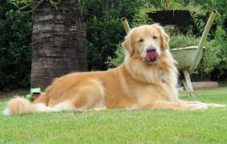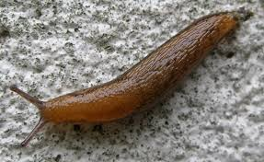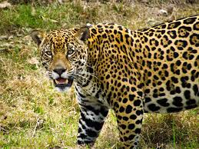  02° atividade: Chocalho mágico;  Chocalho mágico: garrafinha pet e pedras dentro do recipiente.  Vamos chacoalhar o chocalho rápido/forte ou devagar/ fraco. Quando chacoalha o chocalho a criança deverá se deslocar conforme o som vindo do chocalho.  03° atividade: Pequeno circuito com as bolinhas.  Vamos precisar de três bolinhas de cores diferentes e mais três bolinhas das mesmas cores.  Separar num canto da casa a sequência das bolinhas, do outro lado a criança terá em mãos as outras três bolinhas. A criança deverá correr ou saltar até na sequência de bolinhas formada pelo adulto (memorizar a bolinha que vai primeiro na sequência), vai voltar saltando e pegar a primeira bolinha da sequência, voltar até a sequência e colocar a bolinha. E assim por diante até formar as três sequências.  Beijos da Profe Letícia (66) 996755688  Música:  Trabalharemos as músicas de roda e faremos o livro musical, começando com a música da dona aranha.  (Clique duas vezes em cima da imagem abaixo para abrir a atividade)  Beijos da Profe Nati (66) 999891923  Inglês: Na aula de Inglês desta semana, trabalharemos dois temas: os PETS (animais de estimação) e as COLORS. Desta vez utilizaremos duas cores que as crianças normalmente não escolhem espontaneamente, BLACK e BROWN. Os alunos deverão utilizar essas cores para colorir o DOG. Na bolinha do cachorro, podemos explorar os sentidos e colar algo para dar textura no brinquedo (EVA, barbante, cascas de lápis… etc).  (Clique duas vezes em cima da imagem abaixo para abrir a atividade)  Have Fun!!! Teacher By  Artes:  Na atividade da ficha 20, o aluno vai observar as diferentes brincadeiras e dizer qual a sua brincadeira preferida. Em folha de sulfite fazer um desenho de sua brincadeira preferido.  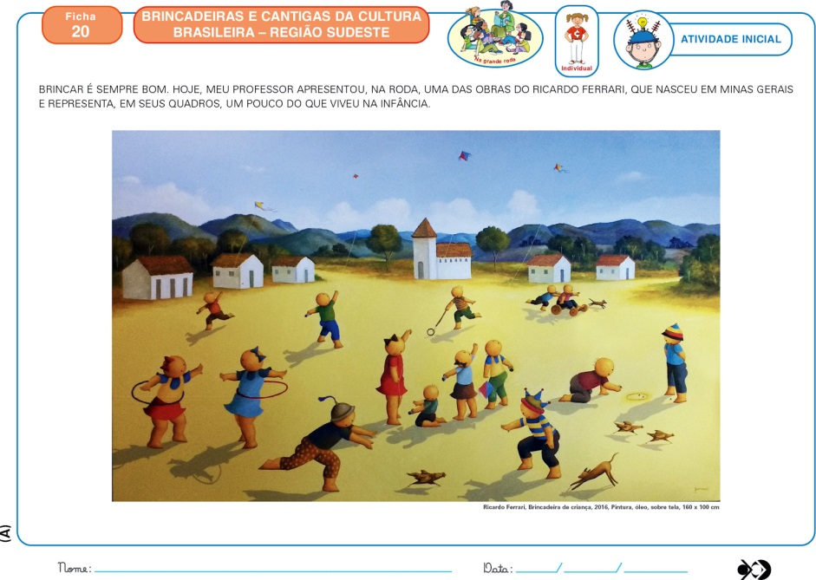  Beijos da profe Liamara (66)9 99401929.

